

Xtrainer 双臂机器人实训平台
实训指导书
━━━━━━━━━━━━━━━━━━━━━━━━━━━━
文档版本：V1.0
发布日期：2026-08-20

深圳市越疆科技股份有限公司

任务二 开瓶盖
一、任务描述
使用 Xtrainer 双臂机器人完成饮品瓶开瓶盖任务：左臂（Arm1）通过顶部相机与左手相机完成瓶身定位并夹住瓶身，右臂（Arm2）通过右手相机定位瓶盖并抓取，最后旋转手腕将瓶盖旋开并抬起。
二、任务目标
1. 技能目标
（1）能够描述视觉抓取流程的四个环节：目标检测与分割、空间定位、运动规划、夹爪控制；
（2）能够说明 GroundingDINO 与 SAM2 在目标检测与分割中的作用；
（3）能够说明深度相机与 TF 变换将像素坐标转换为机器人基座坐标的原理；
（4）能够区分 TCP 与 TIP 参考点，说明 OMPL、Pilz PTP、Pilz LIN 三种规划器的适用场景；
（5）能够运行开瓶盖 Demo，完成瓶盖的检测、夹持与旋开。
2. 素养目标
（1）严格执行操作规范，养成严谨科学的工作态度；
（2）实验过程中保持注意力集中，不在机械臂工作区域内放置无关物品；
（3）准确记录检测结果与运行日志；
（4）正确使用并保护机械臂、相机、夹爪和实验计算机；
（5）实验结束后整理工作区域。
三、任务分析
开瓶盖任务是一个典型的"视觉引导抓取 + 操作"任务。机械臂并不知道瓶子和瓶盖在哪里，需要依靠视觉系统逐步"看"到目标，再转换成机器人坐标系下的空间位置，最后规划运动并执行抓取操作。
整个任务围绕视觉抓取流程展开，四个环节环环相扣：
GroundingDINO + SAM2 视觉定位：用文本提示词在图像中找到目标（检测框）并分割出精确轮廓（掩码），得到目标的像素坐标；
深度相机 + TF 转换空间定位：把像素坐标结合深度值反投影为相机坐标系下的 3D 点，再通过 TF 变换到机器人基座坐标系 base_link；
MoveItPy 运动规划与执行：以目标 3D 坐标构造末端位姿，选择合适的规划器（OMPL / Pilz PTP / Pilz LIN）规划并执行运动；
夹爪闭合：到位后控制夹爪闭合，完成抓取。
任一环节的误差都会导致任务失败：视觉检测不准（光照不足、提示词不当）、深度或标定误差（定位偏移）、规划器选择不当（该直线插补却用了自由规划）、夹爪力不足（夹持打滑）。因此本任务先完整理解视觉抓取流程，再动手完成开瓶盖实验。
四、实验准备
1. 实验器材
填写本任务所需器具清单，并检查器具是否齐全，见表2-1。
表2-1 工具、器材、设备清单
序号 | 名称 | 规格 | 单位 | 数量 | 备注
1 | Xtrainer 双臂机器人 | 2×Nova2 + 2×遥操作从手 +3×D405相机 | 套 | 1
2 | 饮品瓶 | 带可拧开瓶盖 | 个 | 1 | 瓶盖不宜过紧
3 | 实验计算机 | Ubuntu 24.04 + ROS2 Jazzy | 台 | 1
• 饮品瓶推荐为不透明瓶身，白色瓶盖。D405相机分辨率较低，透明瓶身可能影响视觉识别。若瓶盖颜色不为白色，请更改步骤5的GroudingDINO提示词（默认为：white cap）
• 实验所使用饮品瓶为绿色茉莉花茶饮料，如下图所示
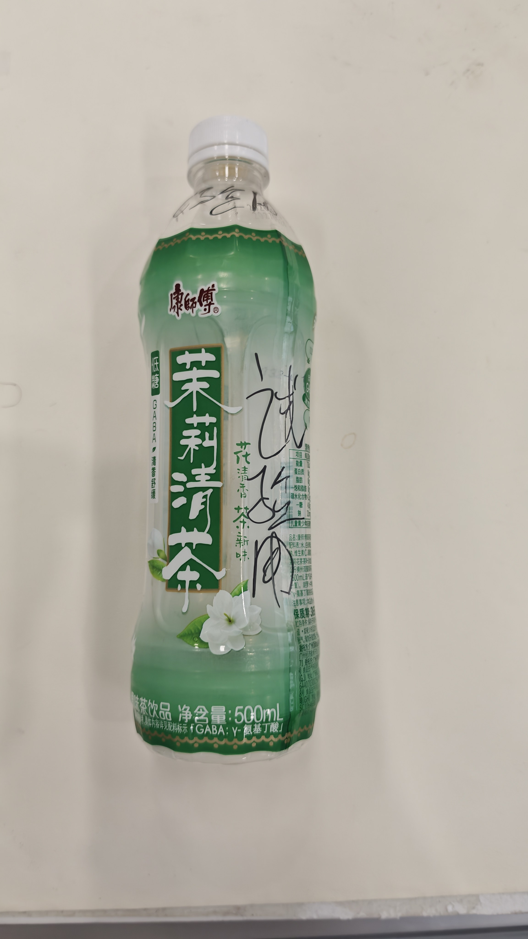
2. 环境准备
本任务实验环境布置如图2-2所示。
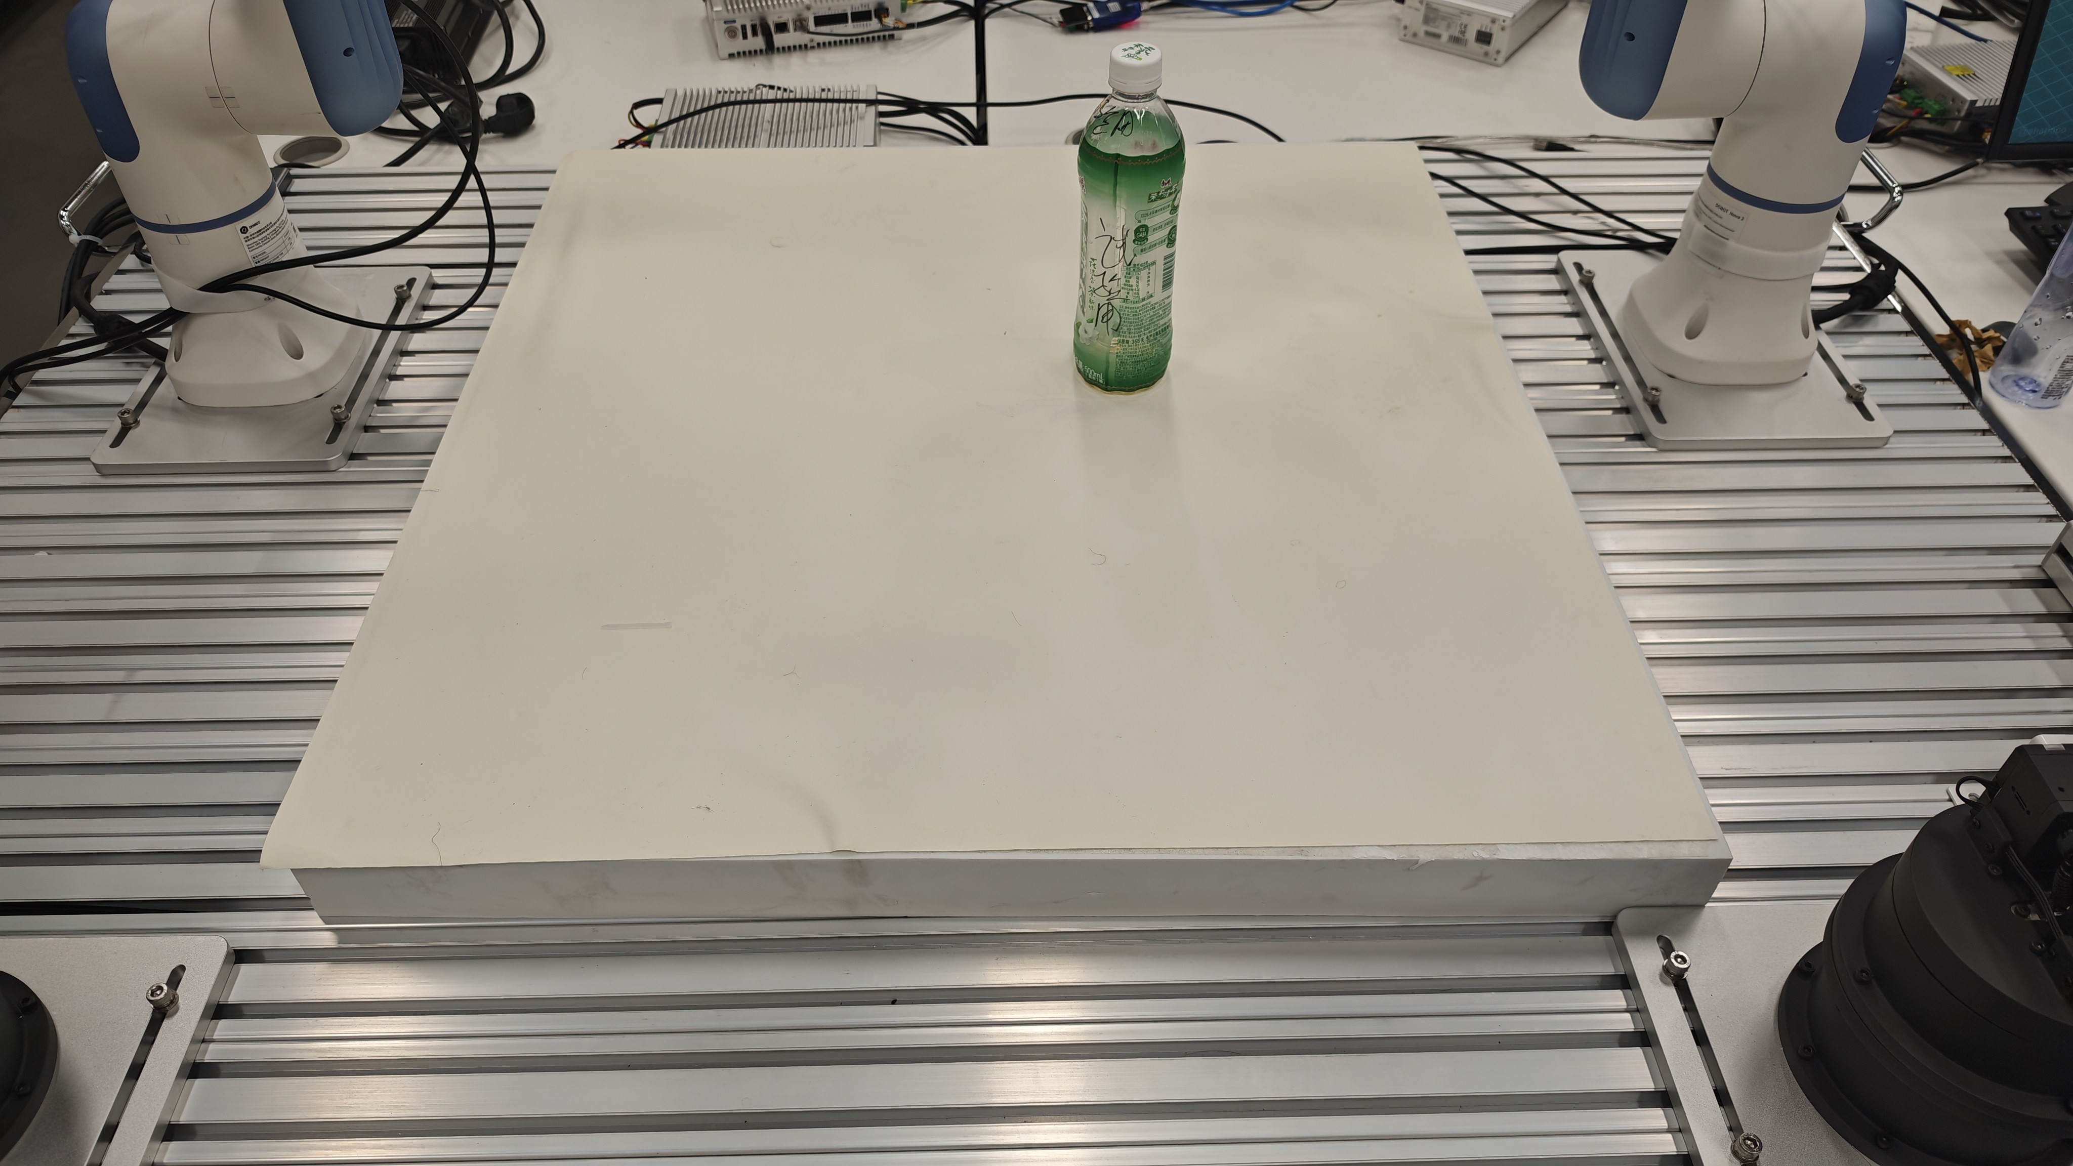
五、任务实施
前置条件：已完成任务一的安装，并完成相机手眼标定。启动机器人驱动及配套硬件（含相机、夹爪、标定结果发布）：
ros2 launch xtrainer_control start.launch.py
运行开瓶盖 Demo：
ros2 launch xtrainer_task start_open_bottle.launch.py
六、任务实现原理
步骤一：视觉抓取流程。
开瓶盖任务以及后续的插吸管、废料抓取任务，都围绕同一个视觉抓取流程展开，共四个环节。
（1）GroundingDINO + SAM2 视觉定位。
GroundingDINO 是一种开集（open-set）目标检测器：输入图像和一段文本提示词（如 "bottle"），即可检测出图像中与提示词对应的目标并输出边界框（box），无需预先训练固定类别。SAM2（Segment Anything 2）是分割模型，以检测框为提示，输出目标对应的精确像素掩码（mask），把目标从背景中完整分离出来。
本项目将两者封装在 DinoWrapper 中，detect(image, prompt) 一次完成"检测 + 分割"，返回 boxes 与 masks；后续取边界框中心像素 (u, v) 作为目标的图像坐标。提示词对检测效果影响很大，不同视角、不同目标需要选用不同提示词（本任务中依次使用 "bottle"、"biggest cylinder"、"white cap"）；光照不足时检测效果会明显变差。
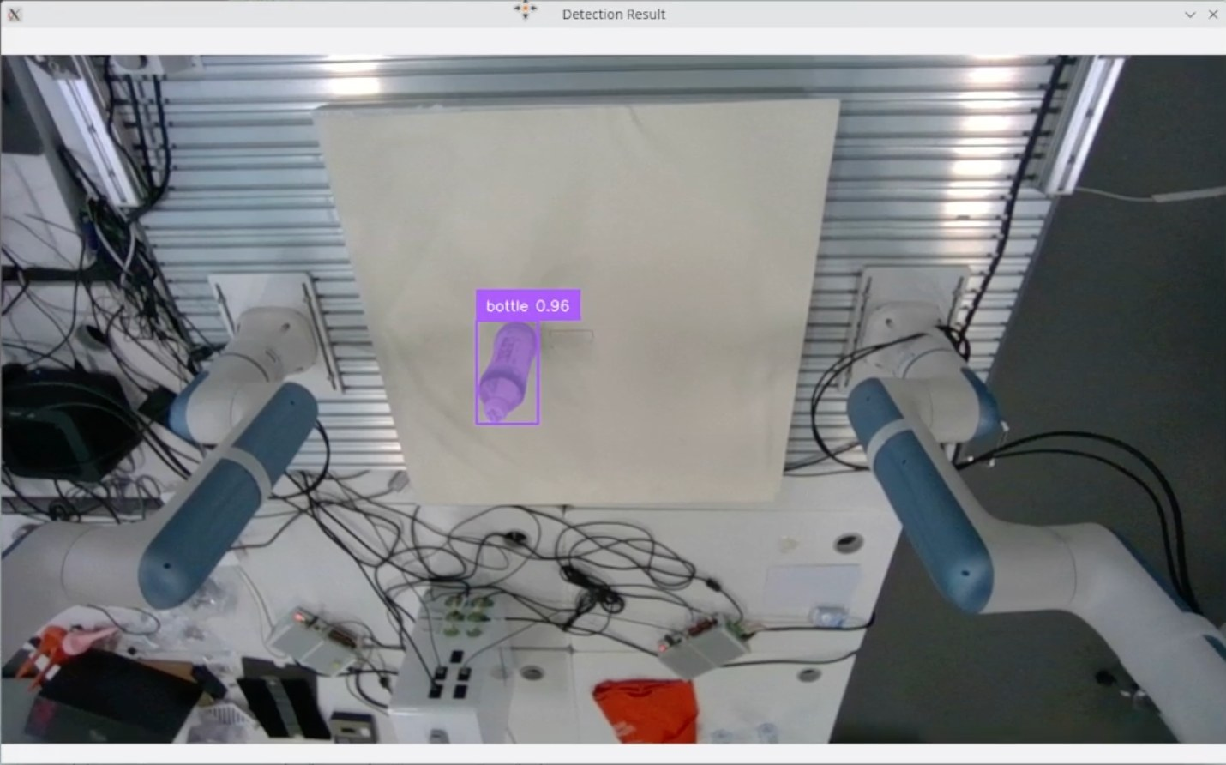
（2）深度相机 + TF 转换空间定位。
图像坐标只是像素，要驱动机器人必须得到目标在机器人坐标系下的 3D 坐标。本项目订阅与彩色图对齐的深度图（/camera/<X>/aligned_depth_to_color/image_raw，单位 mm，分辨率与彩色图一致，SAM mask 可 1:1 直接使用），由 pixel_to_base_link(camera, u, v) 完成三步转换：
从深度图取出像素 (u, v) 处的深度值 depth（mm 转 m）；
用相机内参反投影到相机光学坐标系：x = (u - cx) / fx × depth，y = (v - cy) / fy × depth，z = depth；
通过 tf2 将该点从相机光学坐标系（camera_X_color_optical_frame）变换到机器人基座坐标系 base_link，得到目标在机器人坐标系下的 3D 坐标。
该转换依赖两部分数据：相机内参（camera_info，用于反投影）与手眼标定结果（TF，用于把相机坐标系与机器人基座坐标系关联）。任一环节错误都会导致定位偏移。
（3）MoveItPy 运动规划与执行。
MoveItPy（moveit_py）是进程内规划库，本项目通过 RobotMover 封装提供 plan_pose()、plan_joints()、execute() 等接口。规划目标可以是关节角（关节空间），也可以是末端位姿（笛卡尔空间，通过逆运动学 IK 求解）。
• TCP 与 TIP 的区别：
- TCP（Tool Center Point，工具中心点）：L*_gripper_tcp，夹爪末端中心，是默认 effector（保持向后兼容）。不指定参考点时，规划的目标姿态作用于 TCP；
- TIP（Tool Tip Point，工具尖端）：L*_gripper_tip，抓取物理尖端，在 URDF 中通过 fixed joint 定义，位于 L*_6 局部 Z 轴正方向 0.195 m 处；
- 视觉定位得到的是物体表面点的坐标，抓取时应通过 tip_link='L*_gripper_tip' 让物理尖端到达物体处（或手动在 z 方向补偿偏移）。plan_pose() 执行后会在日志中同时打印 tip 与 tcp 的末端位姿，便于确认规划实际作用在哪个 link 上。
• 三种规划器的选择：
表2-2 三种规划器对比
规划器 | 规划空间 | 特点 | 适用场景
OMPL（RRTConnectkConfigDefault） | 关节空间 | 随机采样搜索，灵活避障，路径不保证直线 | 默认；大范围移动、复杂避障（如移动到瓶子左侧预抓取位）
Pilz PTP | 关节空间 | 点对点运动，快速，无直线约束 | 只需到达目标姿态、不关心路径形状（如移动到吸管上方）
Pilz LIN | 笛卡尔空间 | 直线插补，末端沿直线运动 | 精确直线接近与垂直下降（如夹住瓶身、直线插入），失败可回退 PTP
规划成功后轨迹自动发布到 RViz（/display_planned_path）；execute() 通过 /ArmX_controller/follow_joint_trajectory 下发到 xtrainer_controller，由 ServoJ 逐点驱动机械臂运动。
（4）夹爪闭合。
GripperController 提供 open(side) / close(side) / set_torque(side, limit) / read_status(side) 接口，通过 /gripper/left|right/command 话题控制夹爪。夹爪力由 xtrainer_control/launch/start.launch.py 中的 torque_limit 参数调节，夹持力不足时夹爪会打滑。闭合后可用 read_status() 确认夹持状态（OPENED / CLOSED / MOVING / ERROR）。
步骤二：检测瓶盖并接近。
使用顶部相机与 GroundingDINO 检测 "bottle" 并求得瓶子中心 ROI（边界框中心像素），使用深度相机 + TF 定位，移动 Arm1 到距离瓶子左侧 20cm、向下 5cm 处（左侧 20cm 是预抓取姿态，向下 5cm 是因为深度相机定位到的是瓶子顶部）。使用 OMPL 规划。
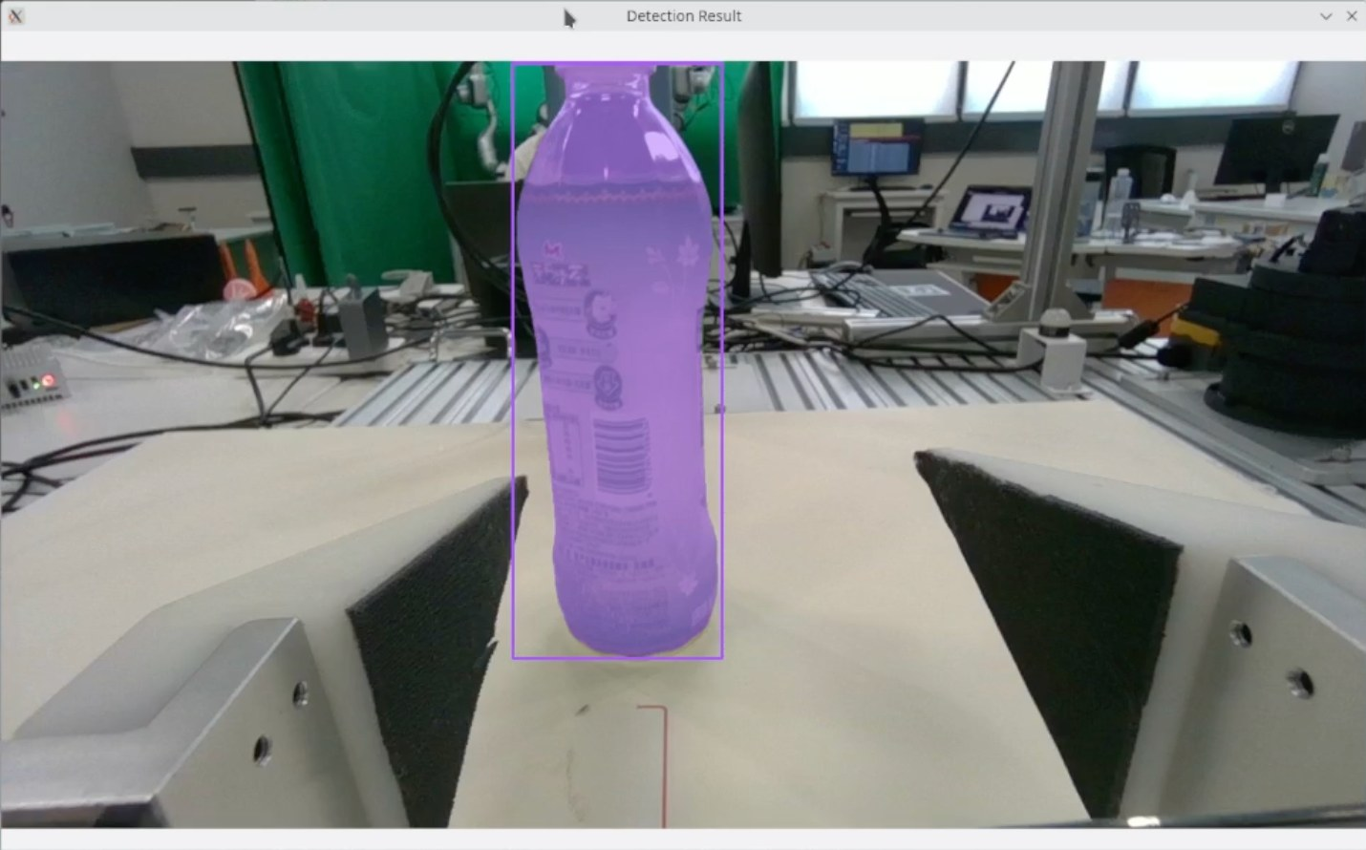
步骤三：夹住瓶身。
使用左手相机与 GroundingDINO 检测 "biggest cylinder"（此时左手相机中瓶子画面不完整，此提示词效果最佳），使用深度相机 + TF 定位，并以 Pilz LIN 直线移动到瓶子处，驱动左夹爪闭合夹住瓶身。夹爪力大小调节见 xtrainer_control/launch/start.launch.py 的 torque_limit 参数。
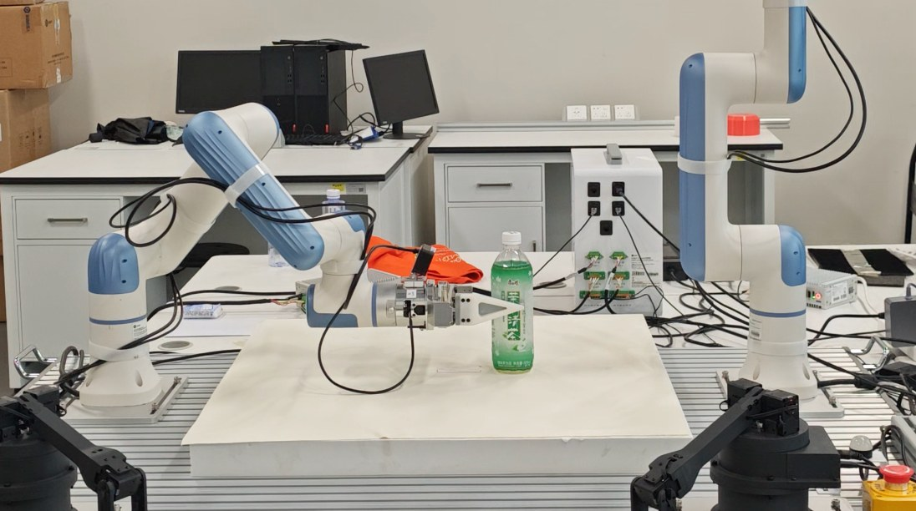
步骤四：移动右手。
直接根据左手定位结果，将 Arm2 移动到左手上方 20cm 处（垂直姿态），使用 OMPL 规划。
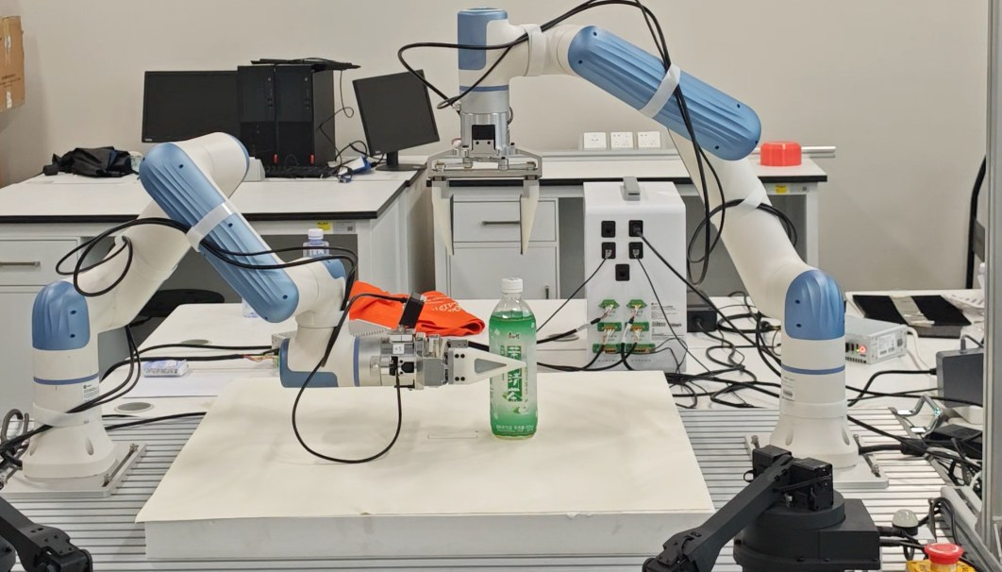
步骤五：定位瓶盖。
使用右手相机与 GroundingDINO 检测 "white cap"（若使用其他颜色瓶盖做实验请修改提示词），使用深度相机 + TF 定位，并以 Pilz LIN 移动 Arm2 的 TCP 到瓶盖上方 5cm 处（亦可直接使用 TIP，Tool Tip Point，此 link 在 URDF 中也有定义），然后闭合右夹爪，抓住瓶盖。
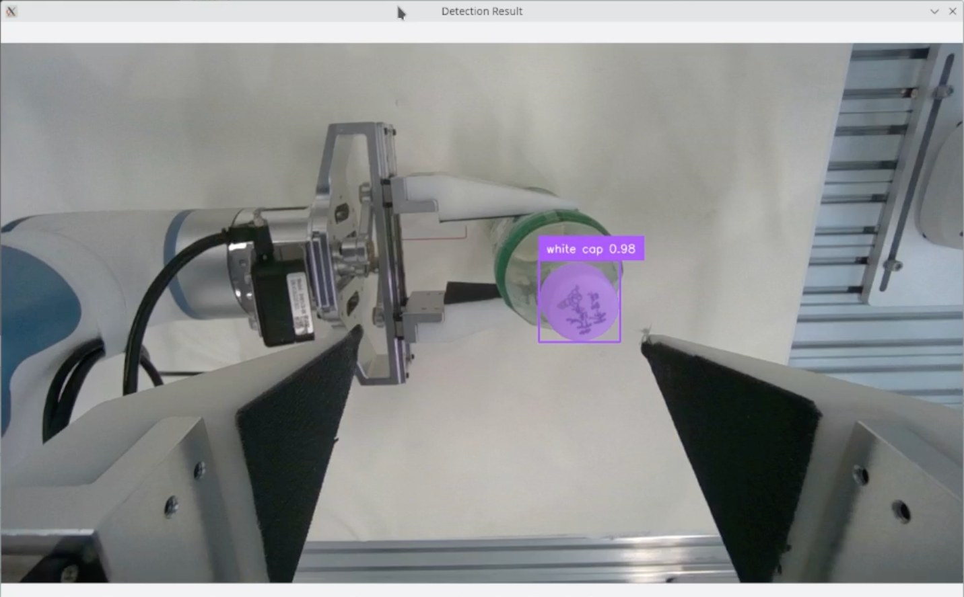
步骤六：旋开瓶盖。
规划 Joint6（J6）旋转 4 圈（每圈 180°）打开瓶盖。每圈旋转后先松开夹爪、手腕反向复位，再重新夹紧，避免回程运动把瓶盖再次拧紧。旋开后保持夹持瓶盖并垂直抬升 5cm。
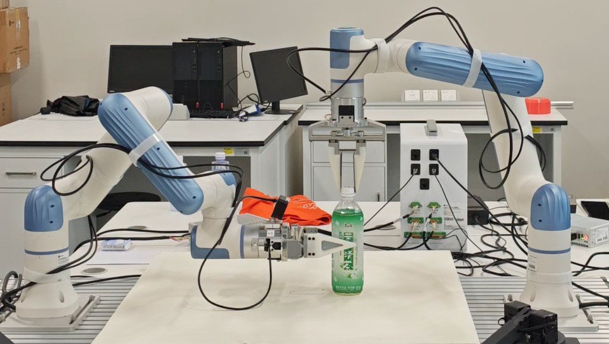
提示：从瓶盖上方俯视，沿夹爪朝下的轴线方向，负的 J2_6 旋转为逆时针方向（已在实体机器人上验证）。夹爪无法旋开瓶盖时，调大夹爪力，同时瓶盖不能拧太紧，并检查夹爪材料是否脱落。
七、常见问题排查
定位不准：重新进行相机标定，或者直接修改 offset。
无法识别目标：确保实验室光照充足，或者更换提示词。
夹爪无法旋开瓶盖：调大夹爪力，同时瓶盖不能拧太紧，检查夹爪材料是否脱落。
相机掉线：相机不能过拓展坞，同时最好连在不同的 USB 根集线器上，集线器需要 10Gbps 或以上的传输能力。
Moveit规划失败： 如果是左臂已经夹起瓶子时规划失败，稍微往右放一点。
• 任务失败后复原机械臂的步骤：
# Step1: 终止xtrainer_task包中的程序（在终端按下Ctrl+C）
# Step2: 打开夹爪
ros2 launch xtrainer_gripper gripper_open.launch.py
# Step3: 复原机械臂位置
ros2 launch xtrainer_task goto_pose.launch.py
八、学生思考
检测瓶盖并接近时，深度相机定位到的是瓶子顶部，为什么还需要向下偏移 5cm？
TCP 与 TIP 的区别是什么？什么情况下应该使用 TIP？
为什么夹住瓶身使用 Pilz LIN 直线规划，而移动右手使用 OMPL？
GroundingDINO 与 SAM2 在本任务中各起什么作用？
旋开瓶盖时，为什么每圈之间要松开夹爪、复位手腕后再重新夹紧？
如果检测到目标但机械臂抓取位置有偏差，应该依次检查哪些环节？
九、评价反馈
根据任务完成情况填写评价表2-3。
表2-3 评价表
类别 | 考核内容 | 分值 | 自评 | 互评 | 师评
技能  技能  技能  技能  技能 | 能够描述视觉抓取流程各环节及原理 | 20
技能  技能  技能  技能  技能 | 能够区分 TCP/TIP 并选择合适的规划器 | 20
技能  技能  技能  技能  技能 | 能够运行开瓶盖 Demo 完成瓶盖旋开 | 15
技能  技能  技能  技能  技能 | 能够分析处理检测失败、定位不准等常见问题 | 15
技能  技能  技能  技能  技能 | 能够解释分圈旋开瓶盖策略的原因 | 10
素养  素养  素养  素养  素养 | 严格执行操作规范，养成严谨科学的工作态度 | 4
素养  素养  素养  素养  素养 | 实验过程中认真记录设备状态和操作结果 | 4
素养  素养  素养  素养  素养 | 正确使用并保护实验设备 | 4
素养  素养  素养  素养  素养 | 严格执行现场整理要求 | 4
素养  素养  素养  素养  素养 | 能够独立思考并完成学生思考题 | 4
素养  素养  素养  素养  素养 | 总分 | 100

